南通市崇川区2024-02号土地征收成片开发补充方案
公示稿

一、基本情况
1、土地征收成片开发方案划定情况
本次申报崇川区2024-02号土地征收成片开发补充方案含1个片区，总面积13.7007公顷（成片开发范围以最终批复为准），不存在开天窗片区。补充的片区为工业主导型片区，拟申请的该片区全部位于南通市中心城区内，位于竹行街道，片区四至范围及面积详见下表。
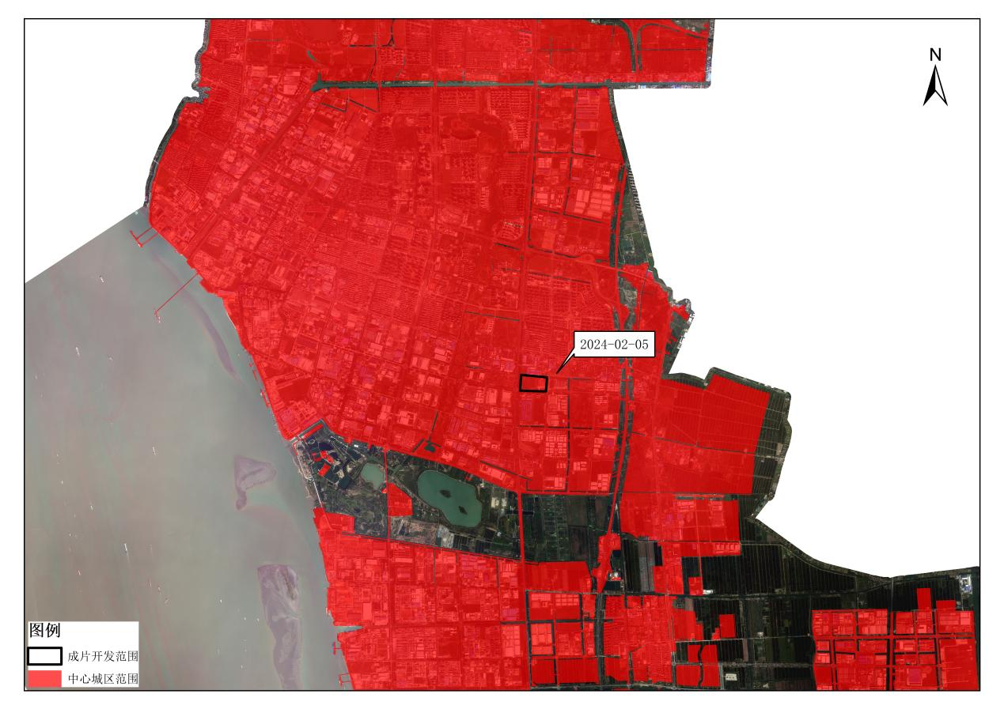
图1-1 片区与南通市中心城区位置关系图

表1-1 土地征收成片开发划定情况汇总表
单位：公顷
片区编号及名称 | 四至范围 | 面积 | 公益性比例 | 拟征收集体土地面积 | 片区类型 | 备注
CP320602-2024-02-05新兴路北侧片区 | 东至星宇路、南至新兴路、西至东方大道、北至园区路 | 13.7007 | 25.75% | 2.9029 | 工业主导 | 工业用地比例74.25%
合计 |  | 13.7007 |  | 2.9029
2、土地利用现状
本方案总面积13.7007公顷，根据2022年度国土变更调查成果，其中，农用地面积8.4096公顷（耕地1.1481公顷），占比61.38%；建设用地面积4.7709公顷，占比34.82%；未利用地0.5202公顷，占比3.80%。
3、开发建设状况
本方案规划建设项目4个，面积9.1718公顷；已建项目2个，面积4.5289公顷。
4、土地权属及拟征收集体土地情况
综合建设用地审批信息、不动产发证信息、2021年集体土地所有权更新成果，经过勘测定界认定本方案总面积为13.7007公顷，其中国有土地面积10.7978公顷，占比78.81%；集体土地面积2.9029公顷，占比21.19%，拟全部征收。
5、占用耕地数量、质量及与高标准农田、“两区”衔接情况
本方案占用耕地1.1481公顷，均为国家利用等七等地。经核对，本方案不占用高标准农田和“两区”（粮食生产功能区和重要农产品生产保护区）。
6、占用自然保护地、风景名胜区及国有林地情况
经核对，本方案所在片区不涉及各级各类自然保护地、各级风景名胜区及国有林场范围内林地。按照明确林地管理边界规范林地管理的通知要求（2023年53号文），占用属于林地管理范围内林地的，在供地前按规定办理相应林地补划手续。
7、占用重要保护水域情况
经与河湖管理范围套合比对，本方案所在片区不涉及《江苏省湖泊保护名录（2021修编）》中湖泊管理范围，及《江苏省骨干河道名录（2018修订）》中河道管理范围。本方案涉及现状陆地水域、沟塘及灌溉水渠，为保证水面率不降低，成片开发时，对地块及周边河道同步征收，水系基础设施靠前实施，河网水系先行贯通，满足占补平衡，再按规定办理地块内原水系填埋手续后再行实施填埋。
8、其他情况
（1）土壤污染情况
经核对，本方案片区均不涉及《江苏省建设用地土壤污染风险管控和修复名录》《南通市土壤污染重点监管单位名录》地块等。
同时，在片区土地征收同时，会按照土壤污染防治相关法律法规，制定和启动土壤污染状况调查计划。调查结束后再按照相关流程进行土地出让等其他用地手续办理。
（2）地质灾害情况
本方案所在片区不在崩塌与灾害滑坡灾害易发区，同时不在地面沉降灾害高易发区。在后期施工时将根据地质灾害危险性区域评估报告采取有针对性地防治措施。
（3）历史文化遗存情况
经核对，本方案所在片区不涉及历史建筑、传统风貌建筑、历史文化街区、历史地段、风貌区、工业遗产、古树名木等历史文化遗存情况。
（4）矿产压覆情况
经与矿产图比对，本方案所在片区不涉及采矿权与勘查规划图压覆。
（5）权属争议情况
经核对，本方案所在片区内土地权属认定清晰，不存在权属争议情况。

二、成片开发合规性
1、符合经济与社会发展目标情况
本方案所在片区拟安排的土地征收成片开发内容和建设活动均符合《南通市经济技术开发区国民经济和社会发展第十四个五年规划和二〇三五年远景目标》，并已纳入《南通市经济技术开发区2024年度国民经济发展和社会发展计划》。
2、与国土空间总体规划“三区三线”的衔接
（1）与城镇开发边界（集中建设区）衔接
经核对，在省人民政府批复的《南通市国土空间总体规划》中，该方案成片开发范围全部位于城镇开发边界集中建设区内。
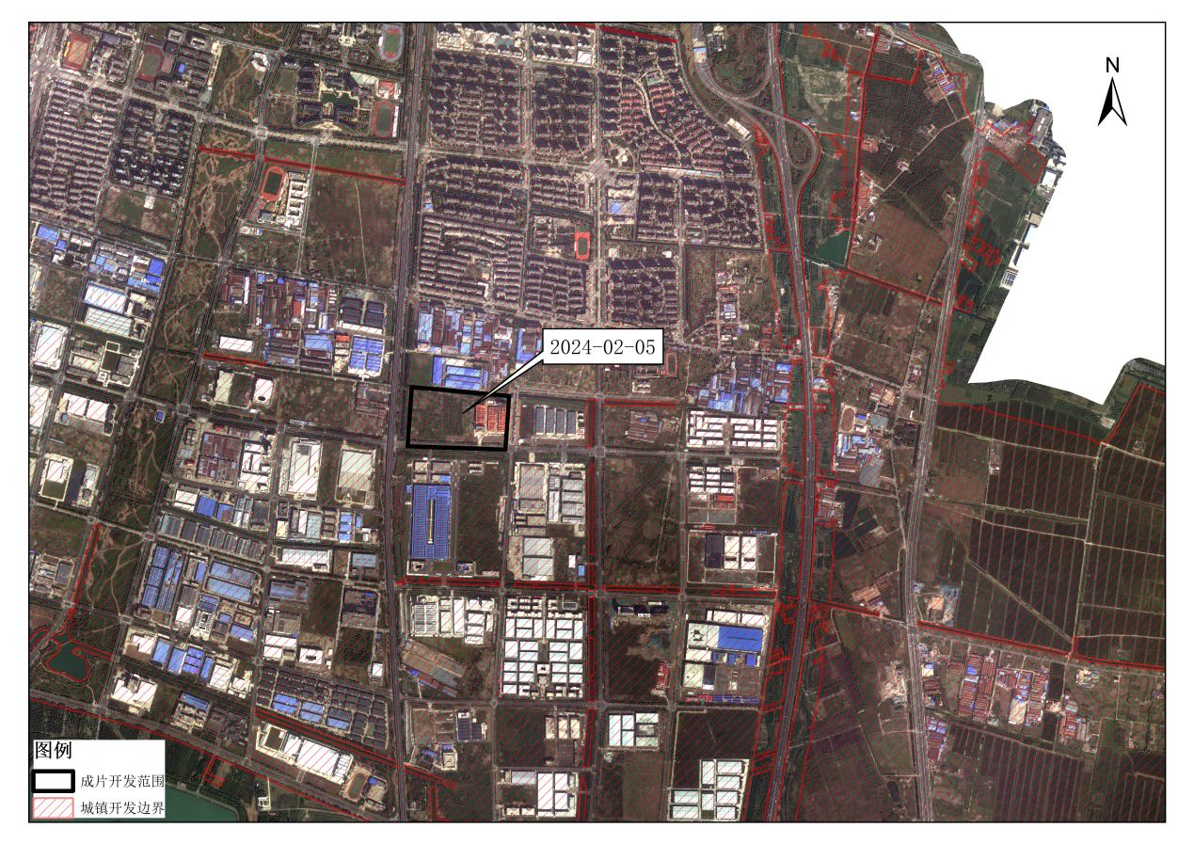
图2-1 片区与城镇开发边界（集中建设区）衔接图
（2）与永久基本农田衔接
经核对，本方案所在片区不涉及占用省人民政府批复的《南通市国土空间总体规划》中的永久基本农田。
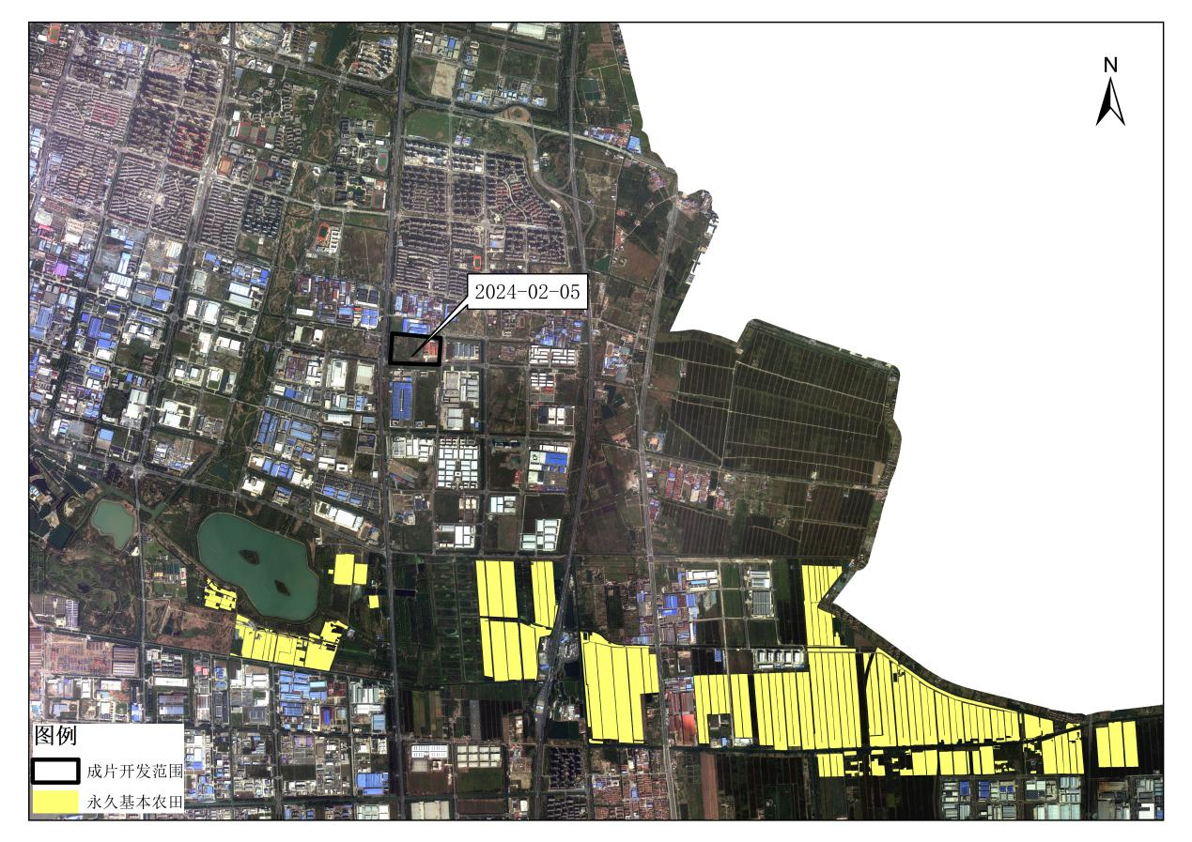
图2-2 片区与永久基本农田衔接图
（3）与生态保护红线的衔接
经核对，本方案片区不涉及省人民政府批复的《南通市国土空间总体规划》中的生态保护红线。
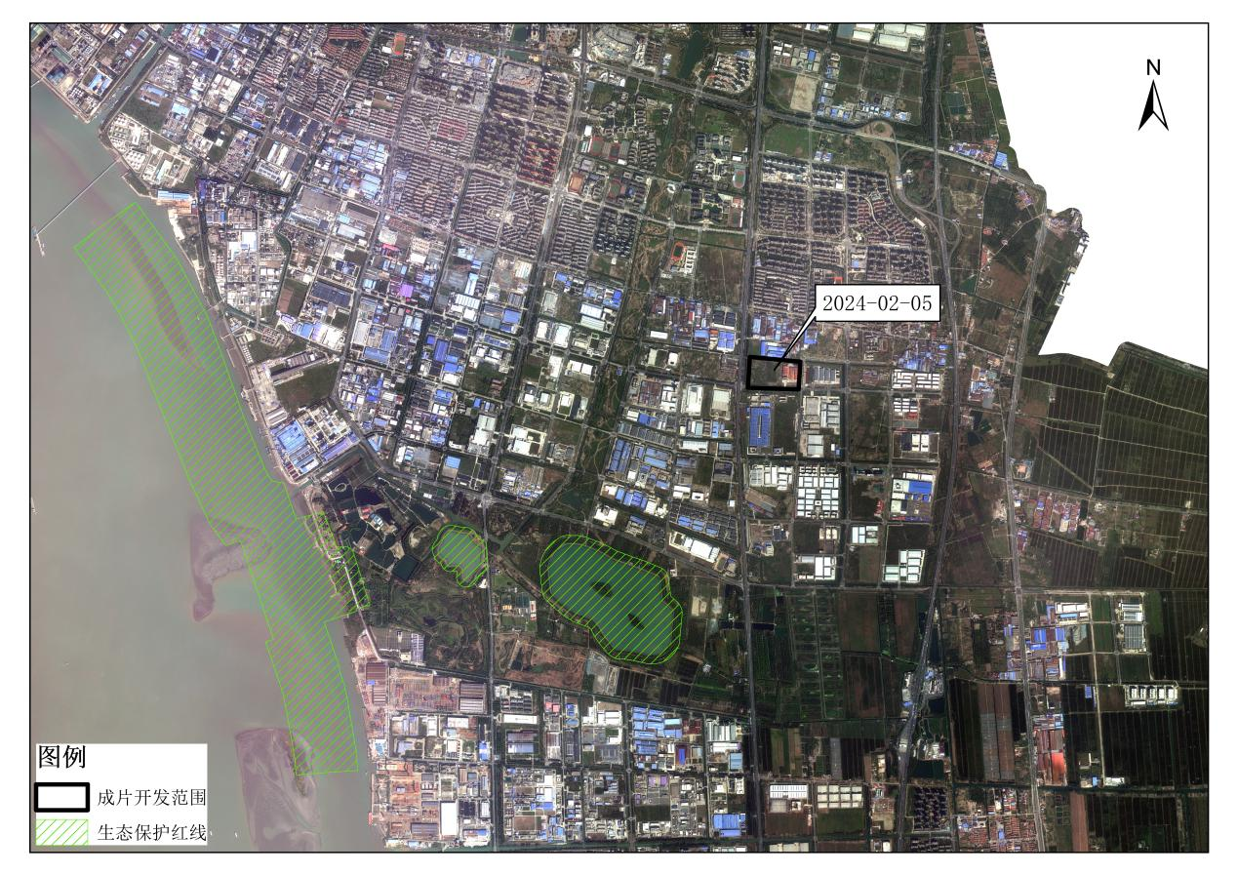
图2-3 片区与生态保护红线的衔接图
3、与城市控制性详细规划的衔接
本方案内片区均实现控规全覆盖，项目用地性质与控规一致。
4、与生态空间管控区域的衔接
经核对，本方案所有片区均不涉及生态空间管控区域。同时，严格落实“三线一单”生态环境分区管控，将“三线一单”确定的环境管控单元及生态环境准入清单作为重要依据，进一步优化国土空间，提升生态环境保护水平。
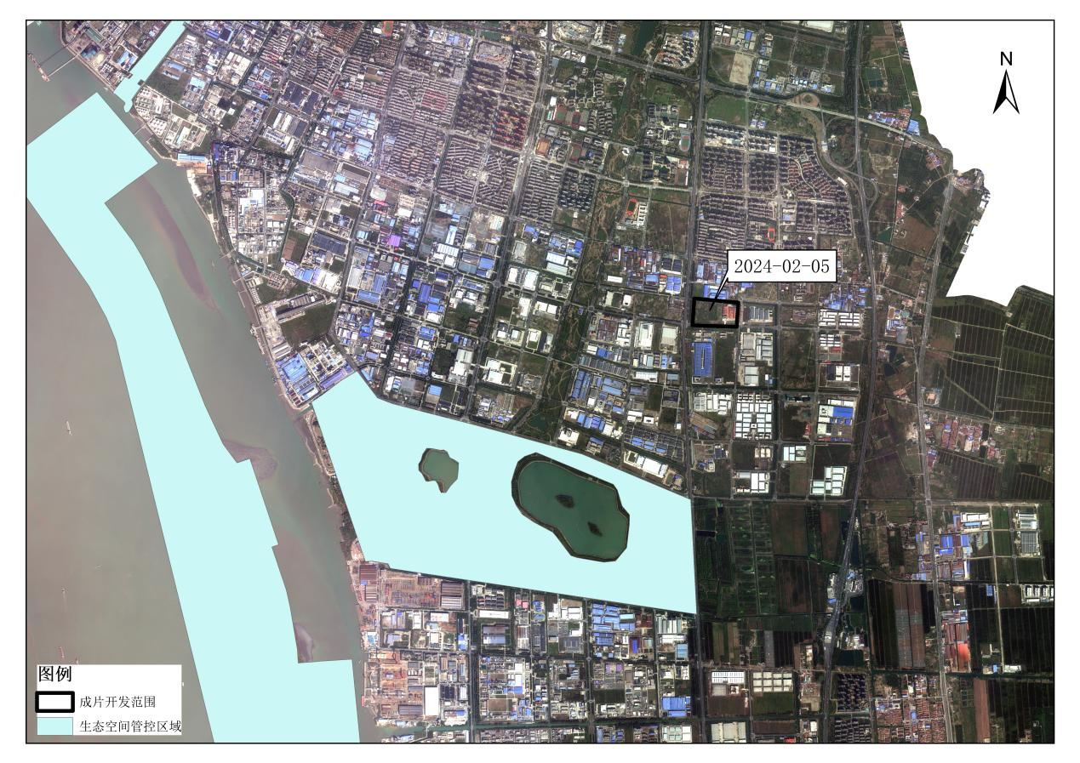
图2-4 片区与生态空间管控区域的衔接图关系图

三、项目建设与时序安排
我区2024-02号土地征收成片开发补充方案计划拟征收集体土地面积2.9029公顷。成片开发范围内拟建设项目以绿地为主，配套建设基础设施项目，计划在2024年分批次启动土地征收工作，在2025—2027年完成土地供应，5年内完成片区各项目建设。

四、落实被征地群众安置补偿、维护群众利益计划措施
（一）根据2019年新修订的《中华人民共和国土地管理法》和《省政府关于重新公布江苏省征地区片综合地价最低标准的通知》（苏政规〔2023〕12号）、《市政府关于公布南通市所辖各县（市）区征地区片综合地价执行标准的通知》（〔2020〕43号）的规定，我区按照要求确定征地区片综合地价执行标准。在确定征地区片综合地价基础上，严格按照国家、省、市、县有关法律法规，执行地上附着物和青苗补偿等标准，落实征地补偿安置，相关补偿款及时到位，充分维护被征地农民和农村集体经济组织的合法权益，规范征地补偿程序。
（二）征地安置：全面落实被征地农民社会保障工作，确保被征地农民社会保障率达到100%。
（三）征地程序：将严格按规定履行征地报批前告知、现状调查及确认、听证、公告等程序。

五、土地利用效益评估
（一）经济效益：土地成片开发将通过土地征用、划拨和市场手段将土地资源配置到各个土地使用者手中，为城市建设和产业发展储存了后备力量。
（二）社会效益：有利于完善市政基础设施、提高产业用地社会贡献率，推动南通经济技术开发区实业高质量发展。
（三）生态效益：本片区的建设，通过合理规划空间结构、完善基础设施，环保产业建设，达到人工环境与自然环境融合。

六、结论
《南通市崇川区2024-02号土地征收成片开发补充方案》符合自然资源部土地征收成片开发的标准，实现了节约集约用地，促进了经济社会可持续发展。

